Universidad Mariano Galvez de Guatemala

Curso: Desarrollo Web

Seccion A

8vo Semestre

**LABORATORIO 10**

Ligia Irene Abril del Cid

0901 16 100

**Instalación y Creación de Proyecto**

1. Instalar NodeJS en su ultima versión, para eso entraremos a su web oficial y descargaremos el instalador más actualizado <https://nodejs.org/es/>

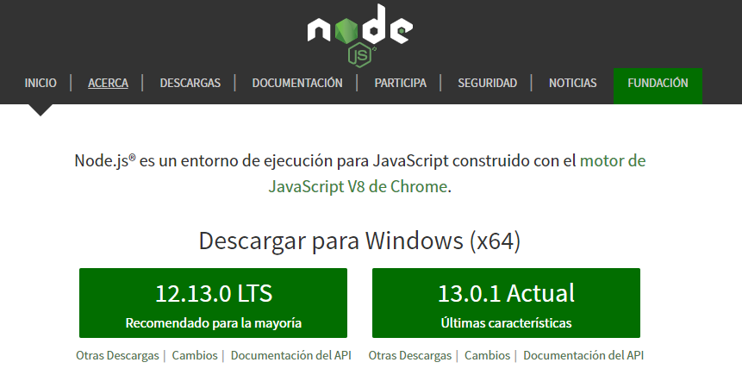

1. Actualizar NPM, el gestor de paquetes de node, para bajarnos las dependencias más actuales: npm install -g npm@latest

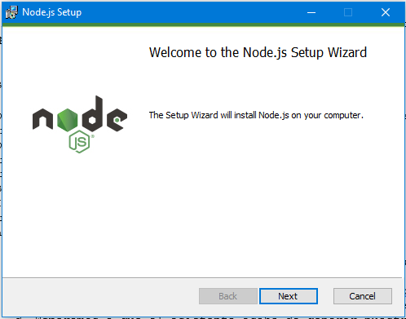

1. Borrar la cache de NPM: npm cache clean –force



1. Desactivar las auditorias de NPM para evitar fallos: npm set audit false



1. Desinstalar los paquetes anteriores de Angular CLI:   
   npm uninstall -g angular-cli   
   npm uninstall -g @angular/cli

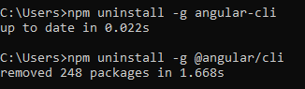

1. Borrar la cache de NPM de nuevo: npm cache clean –force



1. Instalar la última versión de Angular CLI para instalar Angular 7: npm install -g @angular/cli@latest



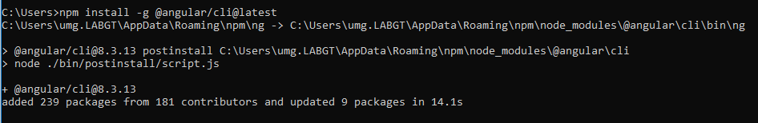

1. nuevo proyecto de Angular 7: ng new



* 1. Primero nos pedirá el nombre del proyecto



* 1. Nos preguntará si queremos añadir el routing de angular, diremos que NO



* 1. Nos preguntará si queremos usar un formato específico para los estilos css, le daremos a enter simplemente

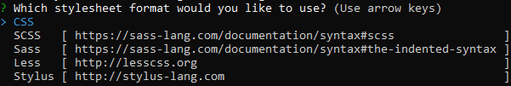

* 1. Esperamos a que el asistente acabe de generar nuestro proyecto de Angular 7

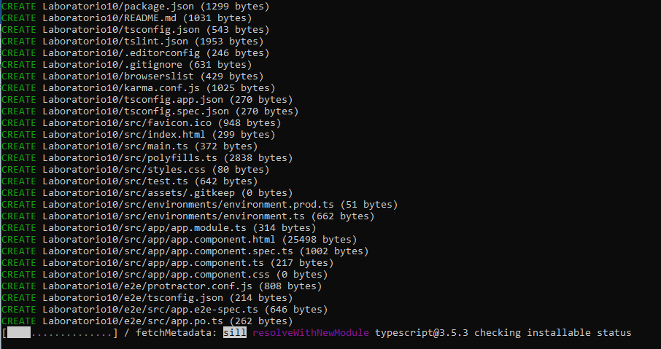

* 1. Ahora entraremos al directorio de nuestro proyecto y lanzaremos el servidor local de pruebas para Angular:

cd NOMBRE_DEL_PROYECTO

ng serve



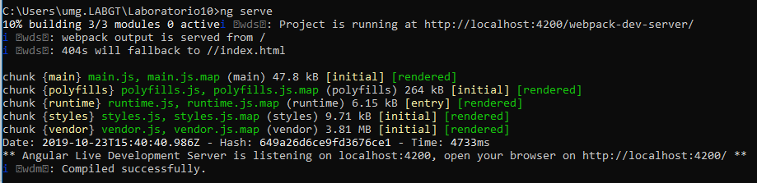

<http://localhost:4200/>

